การวิเคราะห์แนวโน้มของรายวิชาที่มีผลต่อการเรียนของนักศึกษาชั้นปีที่ 1
คณะวิทยาการจัดการ มหาวิทยาลัยราชภัฏบุรีรัมย์ โดยใช้เทคนิคเหมืองข้อมูล
Applied Data Mining Techniques to Develop the Course Trend Analysis that Affects the Learning of First Year Students in the Faculty of Management Science, Buriram Rajabhat University
ทิพวัลย์ แสนคำ^{1*} สกรณ์ บุษบง² กรรณิกา จันทร์ใต้³ พรรณิภา เพิกนอก⁴
Thippawan Saenkham^{1*} Zagon Busabong² Thippawan Saenkham² Kannika Chanta³ Punnipa Poeknok⁴
สาขาวิชาวิทยาการคอมพิวเตอร์ คณะวิทยาศาสตร์ มหาวิทยาลัยราชภัฏบุรีรัมย์^{1,2,3,4}
Computer Science Program, Faculty of Science at Buriram Rajabhat University^{1, 2,3,4}
E-Mail: Thippawan.sk@bru.ac.th, Zagon.bb@bru.ac.th, kannika.cha@bru.ac.th , panniap.per@bru.ac.th

บทคัดย่อ

การวิจัยครั้งนี้มีวัตถุประสงค์ 1) เพื่อวิเคราะห์รายวิชาที่มีผลต่อการเรียนของนักศึกษาชั้นปีที่ 1 คณะวิทยาการจัดการ มหาวิทยาลัยราชภัฏบุรีรัมย์ 2) เพื่อพัฒนาระบบวิเคราะห์แนวโน้มรายวิชาที่มีผลต่อการเรียนของนักศึกษาชั้นปีที่ 1 คณะวิทยาการจัดการ มหาวิทยาลัยราชภัฏบุรีรัมย์ ผู้วิจัยได้นำเทคนิคเหมืองข้อมูลมาใช้ในการวิเคราะห์ข้อมูล โดยเลือกใช้ขั้นตอนวิธี FP-Growth เป็นขั้นตอนวิธีที่ใช้ในการหาเซตรายการความถี่ โดยนำข้อมูลผลการศึกษาของนักศึกษาจำนวน 3,991 รายการ ใช้ในการหาความถี่ของแต่ละรายวิชาที่นักศึกษาได้เกรดต่ำ และใช้ขั้นตอนวิธี FP-Growth มาใช้ในการพัฒนาค้นหาเซตรายการความถี่ของรายวิชา ผลการทดลองแสดงว่ารายวิชาที่นักศึกษาเรียนได้เกรดที่ต่ำ คือ วิชาการบัญชีขั้นต้นคิดเป็น 28.6% วิชาหลักการตลาดคิดเป็น 21.8% วิชาการบริการทรัพยากรมนุษย์คิดเป็น 17.7% และวิชาอื่น ๆ คิดเป็น 31.9%

คำสำคัญ: เซตรายการความถี่, เหมืองข้อมูล, เอฟพี-กโรธ

ABSTRACT

The purposes of the research aim to 1) analyze the subjects that affect the learning of first-year students of the Faculty of Management Science Buriram Rajabhat University, 2) to develop a analyze software system of subjects that affects the learning of first-year students of the Faculty of Management Science Buriram Rajabhat University. We adopted the FP-Growth algorithm as the algorithm used to find the frequency itemset with the results of the study of 3,991 students to find the frequency of each course that students have low grades. The experimental results show that the primary accounting is the subjects that students have the lowest grade by 28.6% followed by the market principle subject by 21.8%, human resource services subject by 17.7% and another subject by 31.9%.

Keywords: Frequency Itemset, Data Mining, FP-Growth

บทนำ
ข้อมูลจากระบบบริการการศึกษาของมหาวิทยาลัยราชภัฏบุรีรัมย์ ปี พ.ศ.2562 แสดงจำนวนนักศึกษาชั้นปีที่ 1 ของคณะวิทยาการจัดการ เมื่อแรกเข้าศึกษาในปีการศึกษา 2559 มีจำนวนรวมทั้งสิ้น 1,148 คน ณ ปัจจุบันในเดือนมกราคม 2562 มีจำนวนนักศึกษาที่กำลังศึกษาอยู่ 820 คน ในจำนวนนี้มีนักศึกษาพ้นสภาพ 328 คน จำนวนนักศึกษาที่ลดลงคิดเป็นร้อยละ 28.57% [1] สถิติดังกล่าวแสดงถึงปัญหาการพ้นสภาพจากการเป็นนักศึกษาจำนวนมากของคณะวิทยาการจัดการ จึงทำให้ผู้วิจัยต้องการค้นหาและวิเคราะห์ปัจจัยที่ส่งผลให้เกิดการพ้นสภาพนักศึกษา เพื่อประโยชน์ต่อการจัดแผนการศึกษาของอาจารย์ผู้เกี่ยวข้อง รวมถึงอาจช่วยลดจำนวนนักศึกษาที่จะพ้นสภาพจากการเป็นนักศึกษาในปีการศึกษาต่อไปด้วย โดยใช้เทคนิคเหมืองข้อมูล
การวิเคราะห์ข้อมูลโดยวิธีการเหมืองข้อมูล สามารถนำข้อมูลที่มีการบันทึกย้อนหลังหลายปีมาประกอบการตัดสินใจ วิธีการเหมืองข้อมูลสามารถใช้ค้นหารูปแบบข้อมูลสำคัญที่ซ่อนอยู่ในฐานข้อมูลเรียกว่า การค้นหาข้อมูลด้วยองค์ความรู้ KDD ( Knowledge Discovery In Database ) [2] การทำเหมืองข้อมูลมีหลายรูปแบบ ได้แก่ กฎความสัมพันธ์ (Association Rule) แสดงความสัมพันธ์ของเหตุการณ์หรือวัตถุที่เกิดขึ้นพร้อมกัน การจำแนกประเภทข้อมูล (Data Classification) หากฎเพื่อระบุประเภทของวัตถุจากคุณสมบัติของวัตถุ การแบ่งกลุ่มข้อมูล (Data Clustering) และการสร้างมโนภาพ (Visualization)
บทความนี้นำเสนอการพัฒนาระบบเพื่อวิเคราะห์แนวโน้มรายวิชาที่มีผลต่อการเรียนของนักศึกษาชั้นปีที่ 1 คณะวิทยาการจัดการ มหาวิทยาลัยราชภัฏบุรีรัมย์ ด้วยวิธีการเอฟพี-กโรธ (FP-Growth) ซึ่งเป็นวิธีการเหมืองข้อมูลเพื่อวิเคราะห์ความถี่ของรายวิชาที่นักศึกษาได้เกรดต่ำในแต่ละปีการศึกษาจากข้อมูลการลงทะเบียนนักศึกษาและผลการเรียนระหว่างปีการศึกษา 2557-2559 จำนวน 3,991 รายการ ระบบที่นำเสนอได้ประยุกต์การหาเซตรายการความถี่ด้วยโครงสร้างข้อมูลเอฟพี-ทรี (Frequent Pattern Tree หรือ FP-tree) เพื่อลดเวลาในการคำนวณโดยไม่มีการหาแคนดิเดทไอเท็มเซตทุกระดับ ข้อมูลที่จัดเก็บในแต่ละโหนดของต้นไม้คือข้อมูลที่มีความถี่มากกว่าหรือเท่ากับค่าสนับสนุนขั้นต่ำ จากวิธีการข้างต้นระบบสร้างต้นแบบในการพยากรณ์หรือทำนายแนวโน้มในอนาคตแล้วรายงานเปรียบเทียบความเปลี่ยนแปลงในแต่ละปี เพื่อพยากรณ์โอกาสการสำเร็จการศึกษาของ นอกจากนี้ระบบสามารถช่วยสนับสนุนการตัดสินใจของอาจารย์และเจ้าหน้าที่วิชาการ ให้สามารถวิเคราะห์ข้อมูลนักศึกษาเพื่อทราบถึงผลการวิเคราะห์ความเสี่ยงได้อย่างสะดวกและรวดเร็วขึ้น

1. วัตถุประสงค์การวิจัย
1. เพื่อวิเคราะห์รายวิชาที่มีผลต่อการเรียนของนักศึกษาชั้นปีที่ 1 คณะวิทยาการจัดการ มหาวิทยาลัยราชภัฏบุรีรัมย์
2. เพื่อพัฒนาระบบวิเคราะห์แนวโน้มรายวิชาที่มีผลต่อการเรียนของนักศึกษาชั้นปีที่ 1 คณะวิทยาการจัดการ มหาวิทยาลัยราชภัฏบุรีรัมย์ โดยใช้เทคนิคเหมืองข้อมูลในการวิเคราะห์ข้อมูล

2. เอกสารและงานวิจัยที่เกี่ยวข้อง
โกเมศ อัมพวัน [3] ได้นำเสนออัลกอริทึมเพื่อลดเวลาในการคำนวณ ซึ่งเป็นอัลกอริทึมที่พัฒนามาจากขั้นตอนวิธีเอฟพี-กโรธ โดยปรับปรุงขั้นตอนการสร้างต้นไม้แสดงรายการความถี่และการหาเซตรายการแสดงความถี่จากต้นไม้แสดงรายการความถี่ การปรับปรุงการสร้างต้นไม้แสดงรายการความถี่จะลดขั้นตอนการเรียงลำดับรายการในรายการเปลี่ยนแปลงทุกรายการเปลี่ยนแปลง และการปรับปรุงการหาเซตรายการความถี่จะทำการรวมค่าสนับสนุน การหาซับเซตที่จำเป็น และเป็นการตัดเล็มต้นไม้แทนการหาคอนดิชันนอลแพทเทินเบซ และการสร้างคอนดิชันนอลเอฟพี-ทรี จากการทดลอง และเปรียบเทียบเวลาการหาเซตรายการความถี่ปรากฏว่า การหาเซตรายการความถี่จากต้นไม้แสดงรายการความถี่ใช้เวลาในการคำนวณน้อยกว่าเอฟพี-กโรธอัลกอริทึม
ขวัญฤทัย นกแก้ว [2] ได้ทำวิจัย เรื่อง การวิเคราะห์ปัจจัยที่ส่งผลต่อการพ้นสภาพของนักศึกษา ระดับปริญญาตรีโดยใช้เทคนิคเหมืองข้อมูล งานวิจัยนำเสนอการวิเคราะห์ปัจจัยที่ส่งผลต่อการพ้นสภาพของนักศึกษาระดับปริญญาตรี โดยใช้การค้นหากฎความสำคัญ (Association Rule Discovery) ซึ่งเป็นเทคนิคหนึ่งของเหมืองข้อมูล (Data Mining) เทคนิคการจำแนกประเภทข้อมูล (Data Classification) เป็นเทคนิคหนึ่งในการจำแนกประเภทข้อมูลให้ความแม่นยำ ในการทำนายสูง เนื่องจากมีการนำเทคนิคการหากฎความสัมพันธ์เข้ามารวมกับเทคนิคการจำแนกประเภทข้อมูล เพื่อเพิ่มประสิทธิภาพในการจำแนกประเภทข้อมูลในงานวิจัยนี้ ใช้ชุดข้อมูลของนักศึกษามหาวิทยาลัยราชภัฏยะลา ที่เข้าศึกษาระหว่าง ปี พ.ศ. 2550-2553 ซึ่งพ้นสภาพการเป็นนักศึกษา จำนวน 1,804 คน มีจำนวน 14 ปัจจัย ผู้วิจัยได้ทำการวิเคราะห์ปัจจัยที่ส่งผลต่อการพ้นสภาพของนักศึกษา ผลจากการวิเคราะห์พบว่ามีปัจจัยสำคัญ 2 ปัจจัย คือ สาขาที่นักศึกษาเลือกเรียนในระดับปริญญาตรี และวุฒิการศึกษาเดิมในระดับมัธยมปลาย
ณรงค์ศักดิ์ คงทิม และ จิรัฏฐา ภูบุญอบ [4] ทำวิจัย เรื่อง การประยุกต์ใช้เอฟพี-กโรธกับงานแนะแนวการศึกษาต่อในระดับอุดมศึกษา ซึ่งได้ประยุกต์กฎความสัมพันธ์เพื่อช่วยแนะแนวการศึกษาให้กับนักเรียนที่จะศึกษาต่อในระดับอุดมศึกษา โดยนำผลการเรียนเฉลี่ยของเจ็ดรายวิชาหลัก อันได้แก่ วิชาคณิตศาสตร์ เคมีชีววิทยา ฟิสิกส์ ภาษาไทย สังคมศึกษา และวิชาภาษาอังกฤษ ในระดับชั้นมัธยมศึกษาตอนปลาย สายวิทยาศาสตร์-คณิตศาสตร์ มาค้นหาความสัมพันธ์กับการศึกษาต่อของนักเรียน โดยใช้อัลกอริทึมเอฟพี-กโรธ (FP-Growth Algorithm) เพื่อนำรูปแบบความสัมพันธ์เหล่านั้นมาแนะแนวการศึกษาให้กับนักเรียนที่จะศึกษาต่อในระดับอุดมศึกษา ซึ่งมีค่าเฉลี่ยความถูกต้องรวมเป็น 89.87%
อุไรวรรณ อินทร์แหยม [5] ทำวิจัย เรื่อง ระบบแนะนําข้อมูลเพื่อพัฒนาการศึกษาบนพื้นฐานข้อมูลส่วนบุคคลโดยประยุกต์ใช้เทคนิคเอฟพี-กโรธ โดยนำเสนอระบบแนะนำข้อมูลเพื่อพัฒนาหลักสูตรบนพื้นฐานข้อมูลส่วนบุคคลโดยประยุกต์ใช้เทคนิคเอฟพี-กโรธ กรณีศึกษาหลักสูตรวิทยาศาสตร์บัณฑิตสาขาวิชาวิทยาการคอมพิวเตอร์คณะวิทยาศาสตร์และเทคโนโลยี มหาวิทยาลัยเทคโนโลยีราชมงคลธัญบุรี ข้อมูลส่วนบุคคลของนักศึกษาประกอบด้วย 1) ข้อมูลวิธีการเข้าศึกษาต่อ 2) ข้อมูลผลการเรียน และ 3) ข้อมูลภาวะการมีงานทำถูกนำมาวิเคราะห์ ด้วยเทคนิคในการทำเหมืองข้อมูล (Data Mining)ตามขั้นตอนของ “CRISP-DM” ในการเตรีมข้อมูลเพื่อนำไปใช้ ในการหากฎความสัมพันธ์ซึ่งข้อมูลที่ได้ จากการวิเคราะห์หากฎความสัมพันธ์ถูกนำไปพัฒนาเป็นระบบแนะนำข้อมูลโดยมีรูปแบบที่ ใช้งานง่าย สะดวก และเข้าใจง่ายสามารถนำไปช่วยสนับสนุนการตัดสินใจในเรื่องการพัฒนาหลักสูตรที่เหมาะสมกับการประกอบอาชีพทางวิทยาการคอมพิวเตอร์ โดยนำข้อมูลที่ได้มานำเสนอในรูปแบบของกราฟรายงาน (Dashboard) ในมุมมองต่าง ๆ เพื่อให้ เข้าใจได้ง่าย และมีความชัดเจน โดยระบบมีการประเมินการใช้งานของผู้ใช้งาน ได้ผลการประเมินเป็นค่าเฉลี่ยเท่ากับ 4.32 ค่าส่วนเบี่ยงเบนมาตรฐาน เท่ากับ 0.54 ซึ่งมีระดับความพึงพอใจเท่ากับมาก

วิธีดำเนินการวิจัย
1. ขั้นตอนการดำเนินการวิจัยประกอบด้วย 9 ขั้นตอน ดังนี้
1.1 วางแผนขั้นตอนในการทำงานศึกษาความเป็นไปได้
1.2. ศึกษา และรวบรวมข้อมูลที่เกี่ยวกับการพัฒนาระบบวิเคราะห์แนวโน้มรายวิชาที่ส่งผลต่อ
การเรียนของนักศึกษาชั้นปีที่ 1 คณะวิทยาการจัดการ มหาวิทยาลัยราชภัฏบุรีรัมย์
1.3 ศึกษา และรวบรวมข้อมูลเกี่ยวกับภาษาที่ใช้ในการเขียนโปรแกรม และเครื่องมือที่ใช้ในการสร้างตัวแบบ
1.4 ออกแบบระบบและพัฒนาฐานข้อมูล
1.5. ใช้โปรแกรม Rapid Miner ในการสร้างตัวแบบ
1.6 ใช้โปรแกรม PHP ในการเขียนโปรแกรม ใช้ฐานข้อมูล MySQL Server ในการจัดเก็บข้อมูล
1.8 ทดสอบแก้ไขโปรแกรมให้สมบูรณ์
1.9 จัดทำคู่มือในการใช้ระบบวิเคราะห์แนวโน้มรายวิชาที่ส่งผลต่อการเรียนของนักศึกษา ชั้นปีที่ 1 คณะวิทยาการจัดการ มหาวิทยาลัยราชภัฏบุรีรัมย์
1.10 รายงานผลการดำเนินงาน
2. เครื่องมือการวิจัย
2.1 วิเคราะห์ข้อมูลด้วยโปรแกรม Rapid Miner
2.2 ภาษาที่ใช้พัฒนาโปรแกรม คือ ภาษา PHP
2.3 จัดเก็บข้อมูลด้วยฐานข้อมูล MySQL Server
3. กลุ่มเป้าหมาย/ ประชาการและกลุ่มตัวอย่าง
3.1 งานวิจัยนี้ใช้ชุดข้อมูลการลงทะเบียนเรียนของนักศึกษาชั้นปีที่ 1 คณะวิทยาการจัดการ มหาวิทยาลัยราชภัฏบุรีรัมย์ ในปีการศึกษา 2557-2559 จำนวน 3,991 รายการ

ผลการวิจัย

1. ผลวิเคราะห์รายวิชาที่มีผลต่อการเรียนของนักศึกษาชั้นปีที่ 1 คณะวิทยาการจัดการ มหาวิทยาลัยราชภัฏบุรีรัมย์ แสดงดังภาพที่ 1 และ ภาพที่ 2

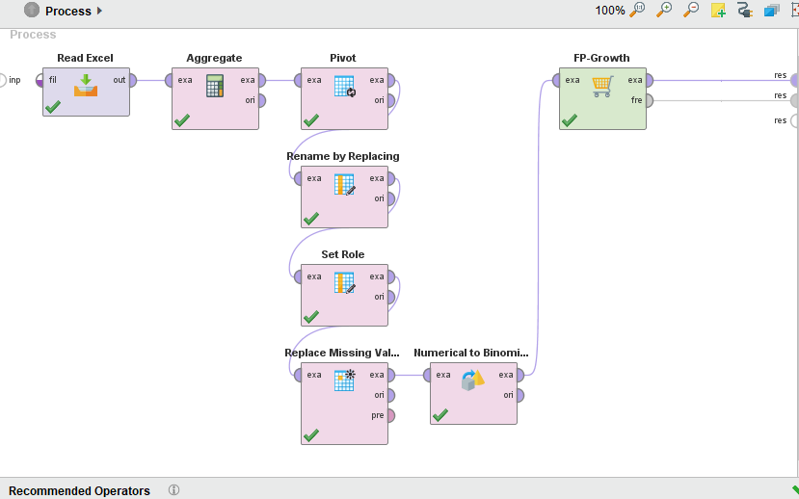

ภาพที่ 1 โมเดล FP-Growth

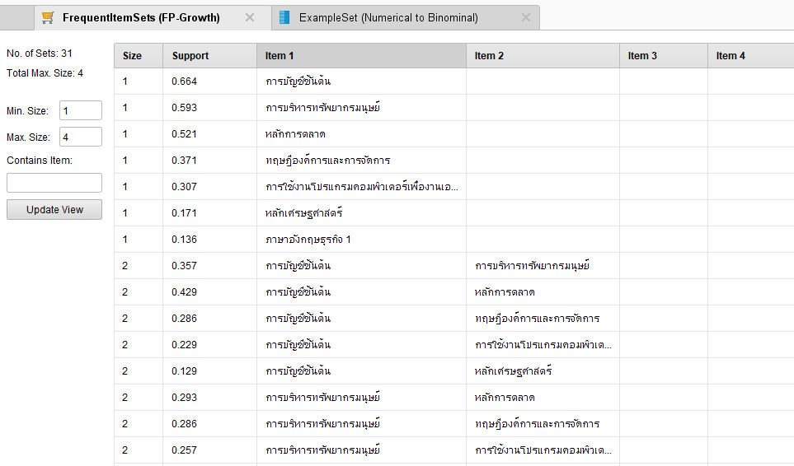

ภาพที่ 2 ผลจากโมเดล FP-Growth

การทำงานของอัลกอริทึมเอฟพี-กโรธ ประกอบด้วย 2 ขั้นตอน คือ การสร้างเอฟพี-กโรธจากฐานข้อมูล และการหาเซตรายการความถี่จากเอฟพี-ทรีที่สร้างขึ้น ขั้นตอนการทำงานของอัลกอริทึมเอฟพี-กโรธ แสดงดังภาพที่ 3

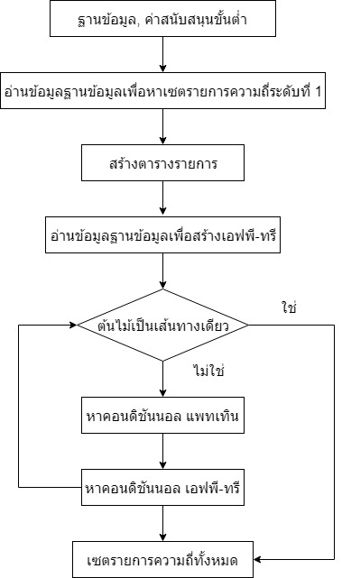
ภาพที่ 3 การทำงานของอัลกอริทึมเอฟพี-กโรธ [3]

2. ผลการพัฒนาระบบวิเคราะห์แนวโน้มรายวิชาที่มีผลต่อการพ้นสภาพของนักศึกษาชั้นปีที่ 1 คณะวิทยาการจัดการ มหาวิทยาลัยราชภัฏบุรีรัมย์ โดยใช้เทคนิคเหมืองข้อมูล ผู้วิจัยได้ดำเนินการพัฒนาระบบระบบวิเคราะห์แนวโน้มรายวิชาที่มีผลต่อการพ้นสภาพของนักศึกษาชั้นปีที่ 1 คณะวิทยาการจัดการ มหาวิทยาลัยราชภัฏบุรีรัมย์ โดยใช้เทคนิคเหมืองข้อมูล ตามขั้นตอนการวิจัยในระยะที่ 1 โดยนำข้อมูลจากการศึกษา และวิเคราะห์ มาจัดทำระบบระบบวิเคราะห์แนวโน้มรายวิชาที่มีผลต่อการพ้นสภาพของนักศึกษาชั้นปีที่ 1 คณะวิทยาการจัดการ มหาวิทยาลัยราชภัฏบุรีรัมย์ โดยใช้เทคนิคเหมืองข้อมูล และเครื่องมือของกิจกรรม ดังภาพที่ 4

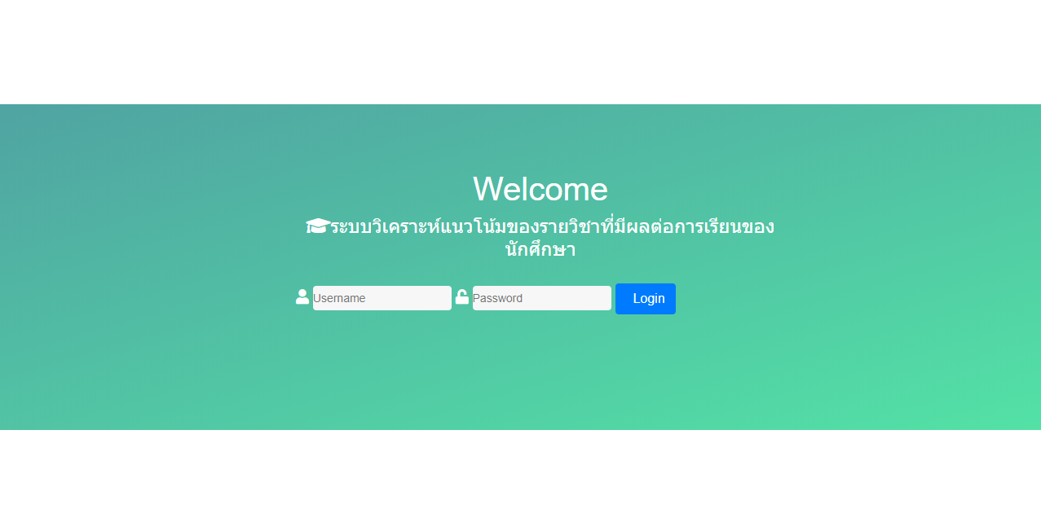

ภาพที่ 4 หน้าแรกระบบวิเคราะห์แนวโน้มรายวิชาที่มีต่อการเรียนของนักศึกษา

จากภาพที่ 4 หน้า Login เพื่อเข้าใช้งานโดย จะแบ่งเป็นสถานะผู้ใช้งาน 2 สถานะ ดังนี้
1. อาจารย์ผู้ใช้งานระบบ สถานะการใช้งานเป็น User โดย Username และ Password เป็นไป
ตามหน่วยงานกำหนด แสดงหน้าหลักได้ ดังภาพที่ 5
2. เจ้าหน้าที่ผู้ดูแลระบบ สถานะการใช้งานเป็น Admin โดย Username และ Password เป็นไปตาม
หน่วยงานกำหนด แสดงหน้าหลักได้ ดังภาพที่ 6

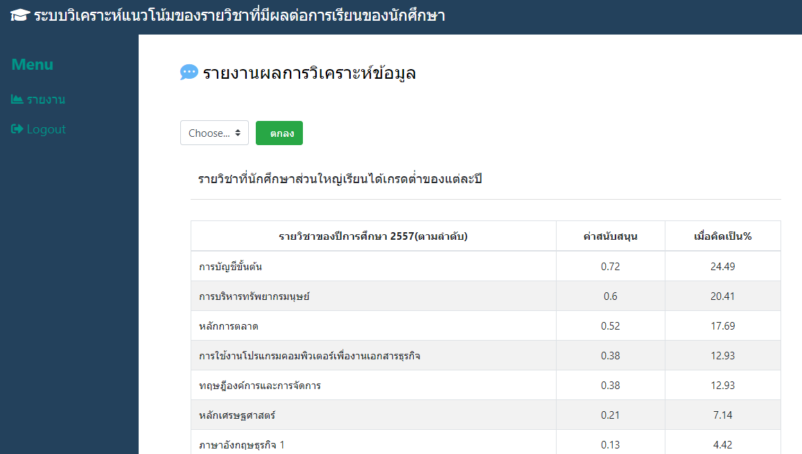

ภาพที่ 5 หน้าหลักสำหรับผู้ใช้งานระบบ (User)

จากภาพที่ 5 หน้าหลักสำหรับผู้ใช้งานระบบ (User) ในส่วนหน้าหลักของ User สามารถดูรายงานได้

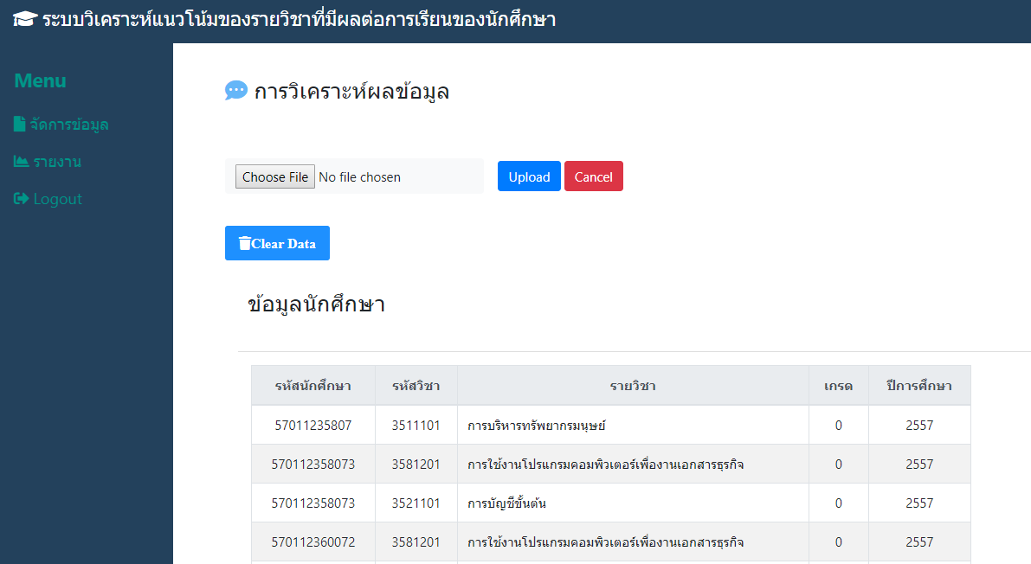

ภาพที่ 6 หน้าหลักหรับผู้ดูแลระบบ (Admin)

จากภาพที่ 6 หน้าหลักหรับผู้ดูแลระบบ (Admin) ในส่วนหน้าหลักของ Admin มีลักษณะคล้ายกับ User
แต่มีเมนูเพิ่มเติมที่สามารถใช้ได้เฉพาะ Admin คือ จัดการข้อมูล โดยการเพิ่มข้อมูลการลงทะเบียนเรียนของนักศึกษาชั้นปีที่ 1 เพื่อให้ระบบประมวลผลรายวิชาแล้วออกเป็นรายงานเปรียบเทียบความเปลี่ยนแปลงในแต่ละปี

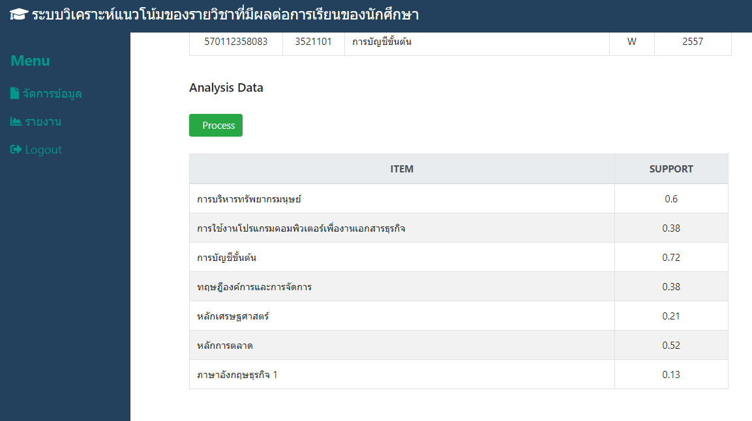

ภาพที่ 7 หน้าประมวลผล (Admin)

จากภาพที่ 7 หน้าประมวลผล เมื่อมีการเพิ่มข้อมูลเรียบร้อยแล้ว ให้กดที่ปุ่ม Process หลังจากนั้นโปรแกรมจะทำการประมวลผล และแสดงค่ารายวิชา และค่าสนับสนุน

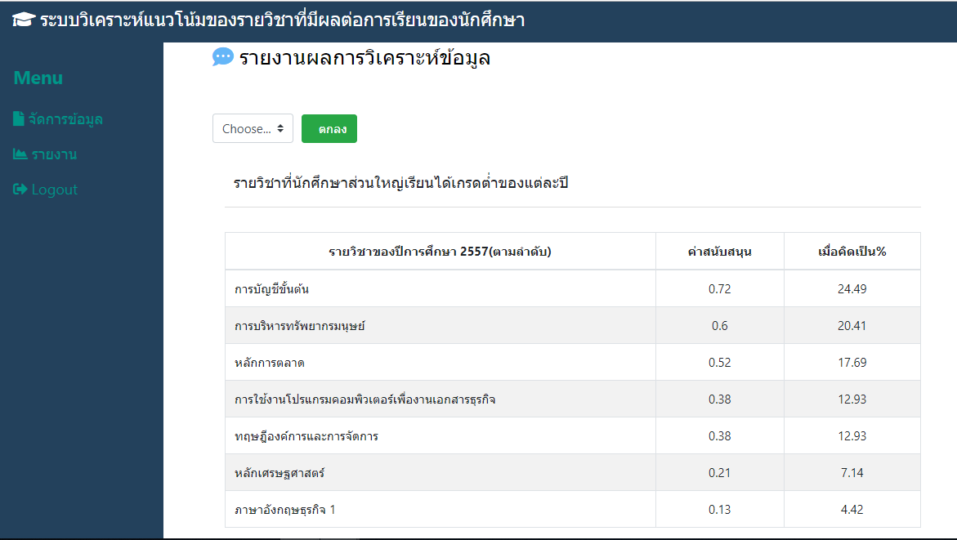

ภาพที่ 8 หน้ารายงานแสดงรายงานข้อมูลรายวิชาของแต่ละปี

ภาพที่ 8 แสดงรายงานข้อมูลรายวิชาของแต่ละปี โดยเลือกปีการศึกษาที่ต้องการทราบ แล้วกดปุ่มตกลงระบบจะแสดงข้อมูลรายวิชาที่นักศึกษาเรียนได้เกรดต่ำตามปีที่เลือก

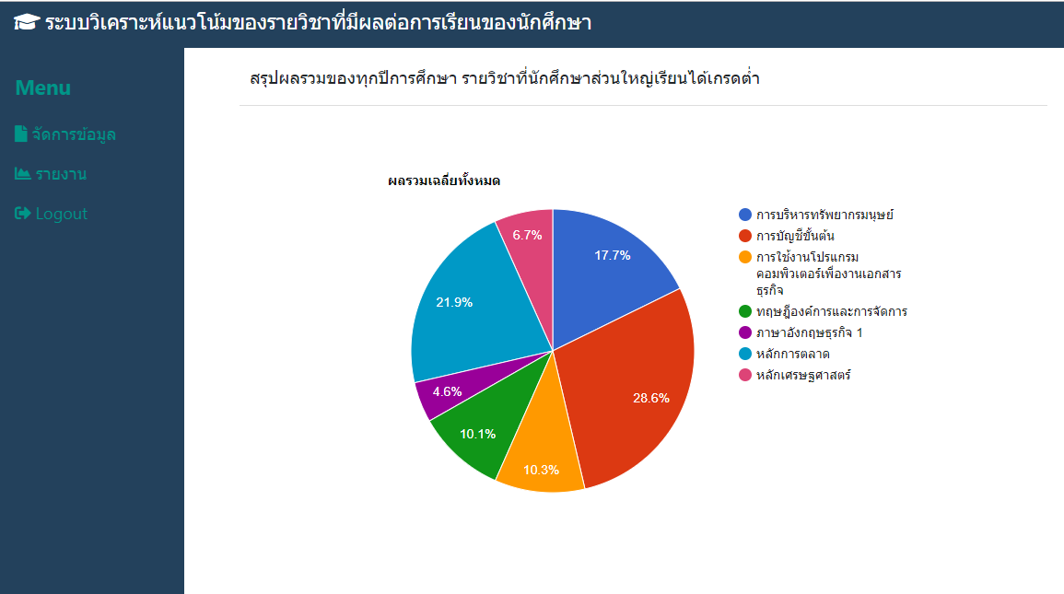

ภาพที่ 9 หน้ารายงานแสดงรายงานข้อมูลรายวิชาในรูปแบบแผนภูมิ

จากภาพที่ 9 หน้ารายงาน จะแสดงผลรวมของทุกปีการศึกษา โดยจะแสดงในรูปแบบแผนภูมิ

อภิปรายผลการวิจัย

การวิเคราะห์แนวโน้มรายวิชาที่มีผลต่อการเรียนของนักศึกษาชั้นปีที่ 1 คณะวิทยาการจัดการ มหาวิทยาลัยราชภัฏบุรีรัมย์จำนวน 3,991 รายการ ด้วยการขุดค้นเหมืองข้อมูล โดยใช้ขั้นตอนวิธีเอฟพี-กโรธ (FP-Growth) เพื่อใช้ในการวิเคราะห์หาความถี่เพื่อค้นหารายวิชาที่นักศึกษาได้เกรดต่ำในแต่ละปีการศึกษา เช่นเดียวกับงานวิจัยของ ณรงคค์ศักดิ์ คงทิม และจิรัฏฐา ภูบุญอบ กล่าวว่า ได้พัฒนาอัลกอริทึมใหม่ในการหาเซตรายการความถี่ คือ เอฟพี-กโรธ อัลกอริทึม เพื่อลดเวลาในการคำนวณโดยไม่มีการหาแคนดิเดทไอเท็มเซตทุกระดับ โดยที่เอฟพี-กโรธ ใช้โครงสร้างข้อมูลที่มีชื่อว่า เอฟพี-ทรี (Frequent Pattern Tree หรือ FP-tree) ซึ่งเป็นโครงสร้างต้นไม้ที่ใช้เก็บข้อมูลที่เป็นข้อมูลก่อนหน้าของรายการในรายการเปลี่ยนแปลงโดยเฉพาะรายการที่มีค่าสนับสนุนมากกว่าหรือเท่ากับค่าสนับสนุนขั้นต่ำ ผลการทดลองแสดงการเรียงลำดับค่าสนับสนุนสูงสุด 3 ลำดับแรก ดังนี้ รายวิชาในปีการศึกษา 2557 ได้แก่ วิชาการบัญชีขั้นต้น วิชาการบริหารทรัพยากรมนุษย์และวิชาหลักการตลาด ค่าสนับสนุนเท่ากับ 0.73 0.6 และ 0.52 ตามลำดับ ปีการศึกษา 2558 ได้แก่ วิชาการบัญชีขั้นต้น วิชาหลักการตลาดและวิชาการบริการทรัพยากรมนุษย์ 0.6 0.55 และ 0.38 ตามลำดับ ปีการศึกษา 2559 ได้แก่ วิชาการบัญชีขั้นต้น วิชาหลักการตลาดและวิชาการบริหารทรัพยากรมนุษย์ 0.60 0.4 และ 0.21 ตามลำดับ เมื่อนำข้อมูลทั้งสามปีการศึกษามาเฉลี่ย พบว่าวิชาการบัญชีขั้นต้นเป็นวิชาที่นักศึกษาได้เกรดต่ำคิดเป็น 28.6% วิชาหลักการตลาดคิดเป็น 21.8% วิชาการบริการทรัพยากรมนุษย์คิดเป็น 17.7% และวิชาอื่น ๆ คิดเป็น 31.9% จากผลการทดลองสรุปว่า รายวิชาที่นักศึกษาเรียนได้เกรดต่ำมากที่สุด คือ รายวิชาการบัญชีขั้นต้น

ข้อเสนอแนะ

งานวิจัยนี้จัดทำระบบวิเคราะห์แนวโน้มรายวิชาที่มีผลต่อการเรียนของนักศึกษาโดยหาเป็นเซตความถี่ การทำวิจัยครั้งต่อไป ควรให้ระบบสามารถวิเคราะห์ผลรายวิชาที่เกิดร่วมกันได้ และรองรับขนาดหน้าจอของอุปกรณ์ทุกชนิด ตั้งแต่คอมพิวเตอร์ที่มีขนาดหน้าจอหลากหลาย ไปจนถึงรองรับหน้าจอสมาร์ทโฟน แท๊บเล็ต และ คอมพิวเตอร์เดสก์ทอป ในเว็บไซต์เดียว เพื่อสะดวกในการเข้าใช้งานของอาจารย์ และเจ้าหน้าที่ นอกจากนี้ระบบที่นำเสนอเป็นเพียงการแสดงข้อมูลเพื่อสนับสนุนการตัดสินใจเท่านั้น ผู้ที่นำไปประยุกต์ใช้งานต้องใช้ข้อมูลอื่นประกอบการตัดสินใจด้วย

เอกสารอ้างอิง

[1] รักเกียรติ เสาร์วงษ์. ผู้ดูแลระบบระบบบริการการศึกษา มหาวิทยาลัยราชภัฏบุรีรัมย์. (12 มกราคม 2562). ผู้ให้ข้อมูลจาก www.reg.bru.ac.th.
[2] ขวัญฤทัย นกแก้ว. (2555). การวิเคราะห์ปัจจัยที่ส่งผลต่อการพ้นสภาพของนักศึกษา ระดับปริญญาตรีโดยใช้เทคนิคเหมืองข้อมูล. ยะลา : Academic Resource and Information Technology Center.
[3] โกเมศ อัมพวัน. (2548). วิธีการหากฎความสัมพันธ์แบบใหม่โดยต้นไม้แสดงรายการความถี่. กรุงเทพมหานคร : จุฬาลงกรณ์มหาวิทยาลัย.
[4] ณรงค์ศักด์ิ คงทิม และจิรัฏฐา ภูบุญอบ. (2554). การประยุกต์ใช้เอฟพี-กโรธกับงานแนะแนวการศึกษาต่อในระดับอุดมศึกษา. National Conference on Computer Information Technologies 2011 (CIT2011) and UniNet Network Operation and Management Workshop 2011 (UniNOMS2011); 26-28 มกราคม 2554, หน้า 13-17.
[5] อุไรวรรณ อินทร์แหยม. (2559). ระบบแนะนําข้อมูลเพื่อพัฒนาการศึกษาบนพื้นฐานข้อมูลส่วนบุคคลโดยประยุกต์ใช้เทคนิคเอฟพี-กโรธ. กรุงเทพมหานคร : มหาวิทยาลัยเทคโนโลยีพระจอมเกล้าพระนครเหนือ.

